

高寶璟巴黎奧運高球封后、三屆奧運：銀、銅、金
2024年8月12日
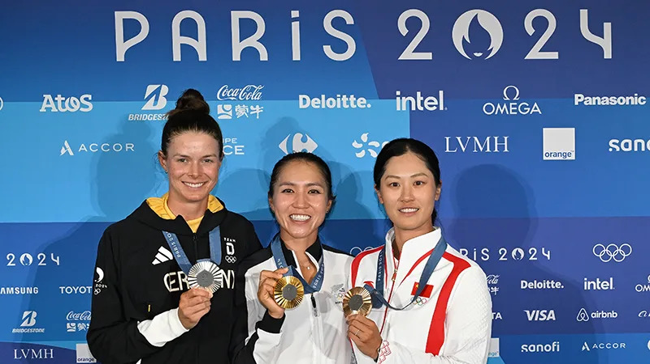
【羅開新聞中心Thomas LO綜合報導 圖╱Ben Jared攝影╱PGA TOUR╱IGF提供】Paris 2024 Olympic Women's Golf Competition（巴黎奧運女子高爾夫賽事）八月十日星期六在Le Golf National（國家高爾夫球場）完成最終決賽，風光落幕。韓裔紐西蘭選手高寶璟（Lydia Ko）最後一洞推進關鍵小鳥，交出低於標準一桿的七十一桿，以總成績低於標準十桿，贏得金牌，寫下三屆奧運會奪得銀、銅、金牌的難得紀錄，順利進入LPGA名人堂，成就歷史人物。
決賽日並列領先出發，高寶璟一出門就吞下一柏忌，不過她隨後在第三洞啟動抓鳥，更於第七、第九洞再下兩城，轉場後，高寶璟近冠情怯、連打三個帕，還在第十三洞吞下雙柏忌，收尾的第十八洞關鍵小鳥，讓她交出四鳥、柏忌與雙柏忌各一的七十一桿，以低標十桿的兩百七十八桿，奪得奧運金牌。
這是高寶璟的第三面奧運會獎牌，2016年里約奧運得銀、2020年東京摘銅，今天贏得巴黎奧運金牌，寫下連三屆奪牌的難得紀錄，為高球生涯寫下催燦的一頁，更達到二十七分成為LPGA名人堂一員。
十五歲時以業餘身分贏得第一個LPGA冠軍，並在十七歲時首度成為世界第一，本周出賽前，還差一分進入名人堂。「這將是一個非常棒的方法。」高寶璟說道。
「我重複一遍這些話，」二十七歲的巨星實現了這個甜蜜的夢想，成為名人堂一員後，高寶璟說：「這是一個非常棒的方法。當你說這些話的時候，事情還沒有發生，這只是願望。然而，這件事居然出現在奧運會上，太不真實了。我確實覺得我現在置身在童話故事中。這一切真的不可能比我想像的更好，直到目前為止，在我的高球生涯中已經發生了很多值得感激的事情，而今天真的是最重要的。老實說，我已經不能要求更多了。」
德國女將Esther Henseleit（愛絲特‧韓瑟萊）今天抓七鳥、一柏忌，交出六十六桿，以低標八桿的兩百八十桿，搶走巴黎奧運銀牌。
中國選手林希妤（Xiyu Lin）最後一洞抓鳥交出六十九桿，以低標七桿的兩百八十一桿，獲得銅牌。
並列第四有四人，菲律賓女將Bianca Pagdanganan（碧安卡‧帕丹賈蘭）打出六十八桿、澳洲選手Hannah Green（漢娜‧葛琳）、韓國選手梁熙英（Amy Yang）兩人都是六十九桿、日本女將山下美夢有（Miyu Yamashita）交出七十三桿，總成績都是低標六桿的兩百八十二桿。
我國選手徐薇淩（Wei-ling Hsu）今天交出低標四桿的六十八桿、華裔美國選手張斯洋（Rose Zhang）七十四桿，兩人都以低標五桿的兩百八十三桿，並列第八名。
另一位台灣女將錢珮芸（Peiyun Chien）今天也是低標四桿的六十八桿，領先出發的瑞士女將Morgane Metraux（摩根‧梅特羅）爆出七十九桿，與地主女將Celine Boutier（席琳‧波蒂兒）、前世界球后Atthaya Thitikul（阿塔雅‧提蒂卡），四人都以總成績低於標準兩桿的兩百八十六桿，並列第十八名。

